Инструкция по работе с бонусной системой Стандарт-М

для Аптеки
- Правила накопления
- Для ЖНВЛС - 1%
- Остальное - 5%
- Оплатить можно 50% чека
- Срок жизни бонусов 6 мес., после чего они сгорают;
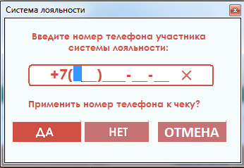
- Активация участника бонусной системы.
На каждом чеке при нажатии на копку «Enter» выходит окно «Система лояльности». Вводим номер телефона нового участника системы лояльности. Если введенный абонент ранее был зарегистрирован, то выйдет окно с информацией по карте, иначе выйдет сообщение: 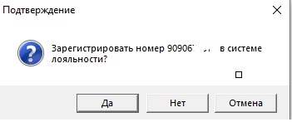
На телефон покупателя поступит звонок, нужно ввести последние 4 цифры номера звонившего телефона
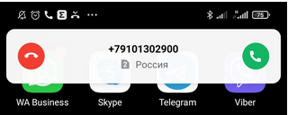
Например для этого номера телефона требуется ввести 2900 в окно контрольного кода:
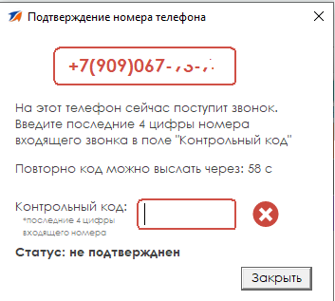
В результате будет отображено
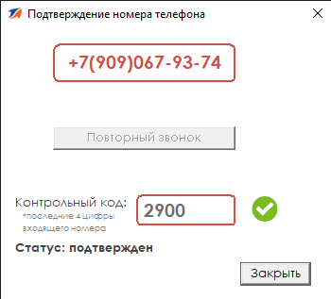
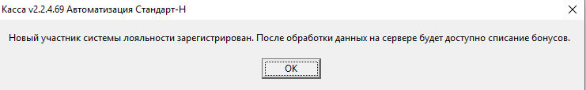

- Списание бонусов
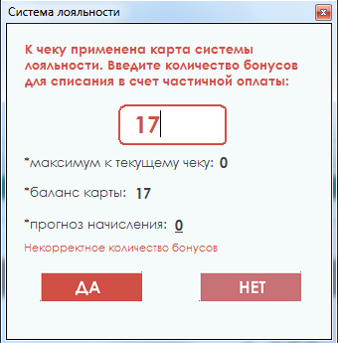
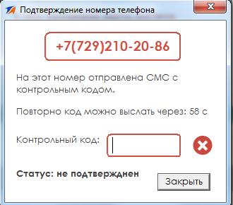
В случае успешного набора номера при отбитии чека и без отсутствия техническим проблем, выйдет окно «бонусный кошелек». В данном окне мы располагаем информацией по балансу карты и максимально возможной сумме списания (не более 50% суммы самого чека). Кассир может самостоятельно внести сумму к списанию, но не более максимально возможной суммы. Далее нажимаем «Enter или кнопку «Да». Клиенту придёт входящий звонок, код – последние 4 цифры, его вводим в поле «контрольный код», аналогично регистрации покупателя, и списание происходит.
Если списание невозможно, например: выводится сообщение «Списание бонусов невозможно по техническим причинам», требуется проверить синхронизацию, если ее нет более 1 часа, то списать бонусы нельзя.
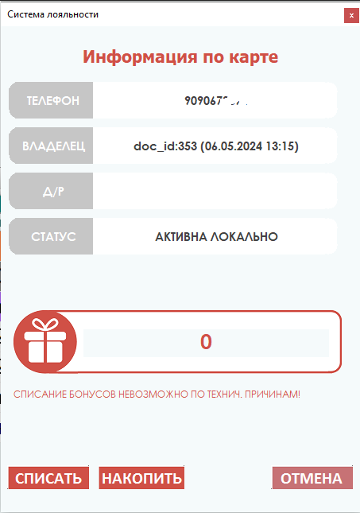

- Возврат покупок с назначенным участников системы лояльности
Ничем не отличается от возврата без участника системы, списание/начисление бонусов произойдет автоматически без ввода номера телефонов и без подтверждения.

- Если покупателю не приходит звонок для подтверждения номера телефона, необходимо обратиться в тех. поддержку Стандарт-Н, скорее всего баланс сервиса www.smsprofi.ru равен нулю.

Инструкция по работе с бонусной системой

Для офиса
- Внешний вид программы «Система лояльности»
Технически вся информация расположена на серверной базе синхронизации.
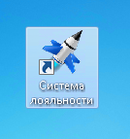
Вся информация на вкладке «Карты», тут можно посмотреть текущий баланс, и детализацию покупок/начислений, дату сгорания бонусов и др. информацию.
